Министерство образования и науки РФ
Федеральное государственное бюджетное образовательное учреждение
высшего профессионального образования
«Тамбовский государственный технический университет»
Кафедра «САПР»
Вариант 3

Лабораторная работа №5

Выполнил: студент гр. БИС251з
Уваров Я. Ю.

Тамбов 2025 г.
Задание 1
Написать программу, которая читает с клавиатуры строку символов, преобразует ее и выводит результат на дисплей.
Подсчитать количество цифр в строке и заменить каждую цифру полученным числом.

Блок схема:
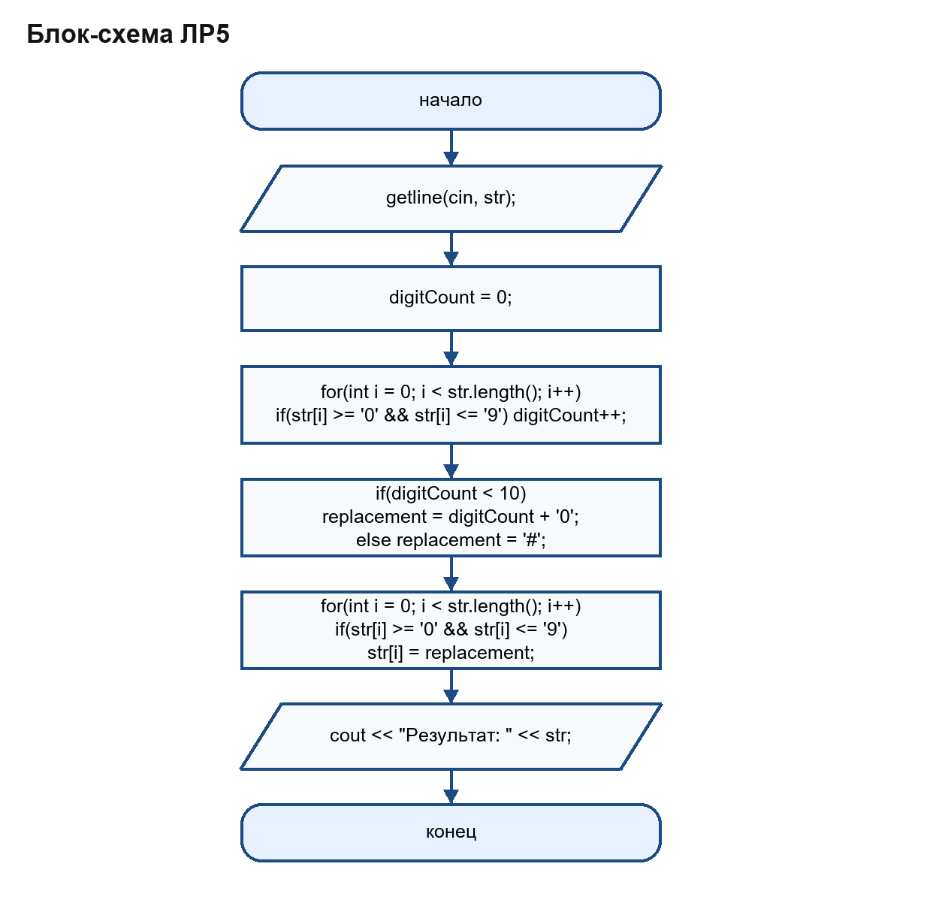

Код программы:
#include <iostream>
#include <string>

int main() {
setlocale(LC_ALL, "Rus");

std::string str;
std::cout << "Введите строку: ";
std::getline(std::cin, str);

int digitCount = 0;
for (int i = 0; i < str.length(); i++) {
if (str[i] >= '0' && str[i] <= '9') {
digitCount++;
}
}

std::cout << "Количество цифр: " << digitCount << std::endl;

char replacement;
if (digitCount < 10) {
replacement = digitCount + '0';
} else {
replacement = '#';
}

for (int i = 0; i < str.length(); i++) {
if (str[i] >= '0' && str[i] <= '9') {
str[i] = replacement;
}
}

// 3. Вывод
std::cout << "Результат: " << str << std::endl;

return 0;
}

Примеры Работы программы:

